HX2350 Scheda creata il 10 febbraio 2025

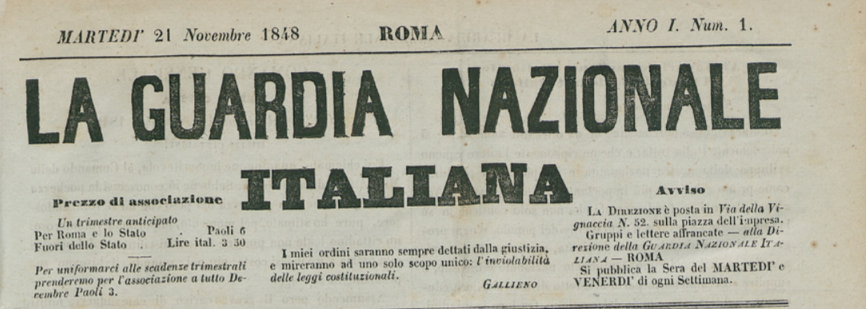
Descrizione storico-bibliografica
La *Guardia nazionale italiana. - Anno 1, n. 1 (21 novembre 1848)-anno 2, n. 26 (30 marzo 1849). - Roma : Tip. Pallotta, 1848-1849. – 2 volumi ; 32 cm. ((Bisettimanale. - RML0028032
Copia digitale a: www.repubblicaromana-1849.it/index.php?3/periodici/rml0028032
Soggetto: Guardia nazionale - Italia - 1848-1849; Risorgimento italiano – 1848-1849

Informazioni storico-bibliografiche
Già prima dell'unità d'Italia, verso la fine del XVIII secolo erano sorte varie milizie, denominate Guardia nazionale, in ogni Stato italiano preunitario (a Bologna nel 1797, a Napoli nel 1806, nello Stato Pontificio nel 1831, in Toscana nel 1847) al fine di creare un “esercito del popolo” che desse man forte in caso di necessità al nucleo originario dell'esercito regolare, sul modello della guardia nazionale francese. Il 4 marzo 1848 anche nel Regno di Sardegna fu istituito il corpo della "Guardia Nazionale", come milizia volontaria, corpo che fu riordinato con legge il 27 febbraio 1859. https://it.wikipedia.org/wiki/Guardia_nazionale_italiana.

